Informe de
Actividades
Semanal

19/10/2018 al 25/10/2018

Dirigido al Director de Tecnología UNELLEZ
Ing. José Aníbal Villamizar

De: Ing. José Gregorio Montilla
Coordinador de Atención al Usuario de la DTSI

Semana 19/10/2018 al 25/10/2018
REDES Y TELEFONÍA
Ing. Castro Edward
Miércoles
- Laboratorio de agua
- Reparación en el troncal el cual se le realizo cambio de cooplers de conexión debido a que el troncal estaba a la mitad.
- Almacén- VPDS
- Conexión de red a un equipo de computación.
Jueves
- Auditorio de Barinas I
- Habilitación de un punto ABA para un evento.
Téc. Singer Yon
Martes

- Recursos Humanos- Asesoría Legal
- Revisión de un equipo de computación que presentaba fallas de internet, se conecto el RJ-45 en otro puerto, después la PC recupero su conexión a Internet.

Miércoles

- Recursos Humanos- Asesoría Legal
- Revisión de un equipo de computación que presentaba fallas de internet debido a esto se chequearon los cables RJ45 y puertos de servidor los cuales se encontraban en buen estado, se probo en otro CPU y funciono, se diagnóstico que el problema era la entrada de la conexión alámbrica de Internet del CPU.

SOPORTE TÉCNICO
Ing. Gómez Antonio
Viernes
- Jefatura de Administración
- Revisión de un equipo de computación que no soportaba el programa Dropbox por lo tanto se le realizo respaldo e instalo Windows 7 con sus respectivos programas.
Lunes
- Recursos Humanos- Asesoría Legal
- Mantenimiento preventivo a las memorias RAM (contactos sulfatados) lo cual el equipo no encendía
- Recursos Humanos- Ingreso y desarrollo
- Desactivación de dos antivirus Avast y activación de Windows Defender debido a que el antvirus Avast bloquea el acceso a Terepaima.
- Recursos Humanos- Jefatura de Administración
- Dos teléfonos IP no conectan (configurando IP) se informa al departamento de redes para la revisión del equipo.
Martes
- Administración Central-Oficina Tesorería
- Configuración de dos impresoras en red a tres equipos de computación.
- Mantenimiento preventivo a las memorias RAM (contactos sulfatados) lo cual el equipo no encendía
Miércoles
- Coordinación de Atención al Usuario
- Desincorporación de equipos de computación.
Jueves
- Coordinación de Atención al Usuario
- Desincorporación de equipos de computación.

Ing. Jota Moisés
Viernes
- Consultoría Jurídica
- Recuperación post-formateo de archivos eliminados por error de escritura de la unidad de almacenamiento masivo disco duro.
- Contraloría
- Desinfección de dispositivo extraíble (pendrive) con virus troyano Visual Script.
Lunes
- REUNELLEZ
- Instalación de una impresora local y en red.
- Consultoría
- Instalación de un equipo de computación.
Martes
- Tesorería
- Configuración de una impresora en red.
- Mantenimiento preventivo de software de tres equipos de computación.
- Medicina Alternativa
- Mapeo de un equipo de computación.
Miércoles
- Secretaria Ejecutiva de Investigación
- Revisión de un equipo de computación el cual presentaba fallas en la instalación de una impresora en red debido a que el sistema operativo Ubuntu 18, dicho equipo fue retirado para posteriormente instalarle una versión compatible.

Téc. Ochoa Carlos
Martes
- Sub-programa de Ciencias Sociales
- Mantenimiento preventivo e instalación de Office 7 a un equipo de computación.
Miércoles
- Jardín Botánico
- Medición para la siembra de los postes para el tendido de cable de CANTV para conexión telefónica y ABA.

Jueves
- Coordinación Atención al Usuario
- Instalación de sistema operativo Windows 10 al equipo de computación asignado al Ing. Anibal Villamizar.
- Contraloría
- Limpieza de tres dispositivos de almacenamiento (pendrives).

Téc. Guerrero Victor
Lunes
- Servicios Generales
- Formateo e instalación de software Windows 7 Ultimate a un equipo de computación IBM.
- Sala Técnica II
- Instalación de tarjeta madre a un equipo de computación VIT.
Martes
- Sala Técnica II
- Formateo e instalación de software Windows 7 Ultimate, e instalación de programas básicos que permitan el óptimo funcionamiento del equipo de computación.
Miércoles
- Recursos Humanos
- Retiro de reguladores, los cuales fueron entregados al departamento de Electrónica para su posterior revisión.

Téc. Arévalo Carlos
Lunes
- Servicio Generales
- Instalación de sistema operativo Windows 7 con sus respectivos programas.
- Secretaria Ejecutiva de Investigación
- Revisión de una impresora en red (equipo de computación con sistema operativo Ubuntu).
Martes
- Programa de Agro y el Mar
- Revisión de un equipo de computación por fallas en sistema operativo Windows 7.
- Respaldo e instalación de sistema operativo Windows XP con sus respectivos debido a fallas en el rendimiento del equipo de computación.
Miércoles
- Secretaria Ejecutiva de Investigación
- Revisión de un equipo de computación el cual presentaba fallas en la instalación de una impresora en red debido a los controladores, dicho equipo fue retirado para posteriormente instalarle una versión compatible de Ubuntu.
- Programa de Agro y el Mar
- Recuperación de contraseña de un usuario en un equipo de computación con el CD quita contraseña.
- Compartimiento de impresora en red a todos los equipos de computación.
Jueves
- Recursos Humanos- Asesoría Legal
- Verificación de los componentes de los equipos de computación.

Téc. Patiño José
Lunes
- Programa de Agro y del Mar
- Diagnóstico y retiro de equipo de computación de con problemas en el sistema operativo.
Martes
- Programa de Agro y del Mar
- Mantenimiento correctivo equipo de computación.
- Instalación de sistema operativo Windows XP con sus respectivos programas.

Téc. Ávila Jesús
- Relaciones Públicas y Prensa
- Reemplazo e instalación de unidad de CD debido a que la original del equipo estaba quemada.
- Servicios Generales
- Instalación de sistema operativo Windows 7 de un equipo de computación debido a que querían limpiar el ordenador para borrar todo los archivos del año anterior que no les funcionaba y no fue necesario respaldo debido a que no había información importante que salvar.
- DTSI Central
- Identificación y habilitación de línea temporal para un evento que se llevara a cabo en el auditorio el día viernes, llegando a la segunda tanquilla de CANTV frente al cafetín de barinas 1; en esta perdimos el tono y dejamos todo preparo para el siguiente día para identificar uno nuevo e introducir el tono por este punto de red.
- DTSI Central
- Identificación del punto de red temporal para el evento del auditorio, quedando este con el numero CANTV (273-5331514) que es la línea del DTSI e identificamos otros dos más por si llegase a ocurrir algún inconveniente; sirviendo estos dos puntos para dar la conexión al evento.
- Rehabilitación de la línea del Cyber del señor Francisco que había perdido el tono el día anterior porque accidentalmente se había dañado el día anterior.

IMPRESORA Y CONSUMIBLE
TSU Álvarez Juan
Lunes
- Desarrollo Espacial
- Revisión de impresora HP 200 Color MFP-2M27NW, la falla presentada es que el equipo no enciende; se presume avería en tarjeta fuente de poder, se indicó a usuario Marcel Vásquez, emitir correo solicitando el servicio y que se encontraría en espera para atenderle en vista de que hay dos (02) impresoras antes con la misma falla.
- Vicerrectorado de Servicios
- Se revisó Fotocopiadora Ricoh mMP1500, el usuario manifiesta “equipo con copias muy claras”. Se detecta al menos 40% de carga en cartucho de tóner, por tal motivo se presume la necesidad de cambio de kit de copiado, ya que es el que da intensidad de la imagen en copia. L misma también presenta desperfecto en bisagra de ajuste en cartucho de tóner, de manera que queda un tanto forzada el cierre de compuerta. También se revisó impresora HP 2600 con cartuchos prestados y se detecta que está en óptimo funcionamiento, el usuario debe conseguir cartuchos de tóner propios para instalarlos al equipo.

Miércoles
- Programa de Agro y del Mar
- Se retiró impresora HP LaserJet 1102, con problemas de atasco en hoja, dicho equipo amerita mantenimiento.
Jueves
- Programa de Agro y del Mar
- Mantenimiento a impresora HP 1102, se desarmo completamente el cartucho tóner y se le hizo mantenimiento al mismo, retirando excedente de polvo químico quemado de compartimiento de desperdicio, así mismo se inició mantenimiento físico a la impresora la cual se desarmo en su totalidad, se hizo limpieza en tarjeta lógica, en bandejas y tapas laterales y centrales, se limpiaron las gomas de alimentación de papel tanto primaria como secundaria, se hizo mantenimiento a croché de alimentación de papel haciéndole ajuste en mecanismo y se limpió el láser. Actualmente está dando un error el cual hay que corregir se estima su entrega para el martes próximo.
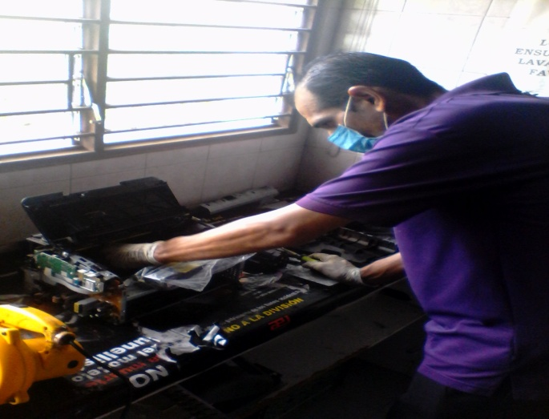

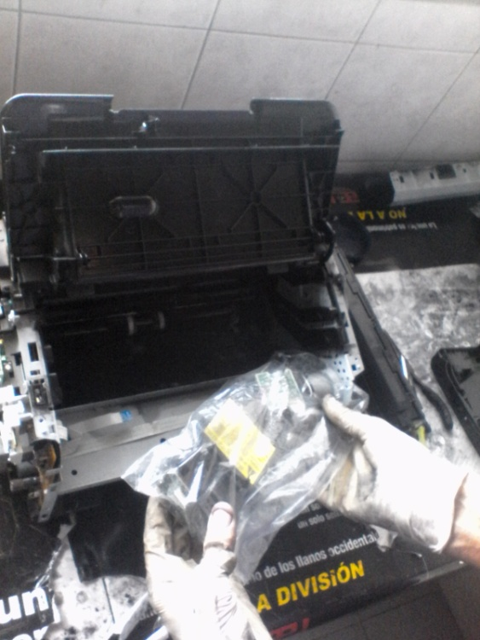

ELECTRÓNICA
Msc. Jota Abel
Lunes
- Coordinación de Atención al Usuario
- Elaboración de un banco de prueba para la unidad de electrónica.
Martes
- Coordinación de Atención al Usuario
- Revisión de tarjetas madres la cual presentaba fallas de encendido.
Miércoles
- Coordinación de Atención al Usuario
- Reparación de una fuente de poder que no encendía.
Jueves
- Coordinación de Atención al Usuario
- Edición de promo para el buscador Paramaconi.

